Урок 6. Запуск стека для веб-приложения
Задание
• 1)Установить Nginx и настроить его на работу с PHP-FPM.

mywebsite – вот так вышло, верстку выложил на localhost по адресу 192.168.1.68

самое гл. получилось
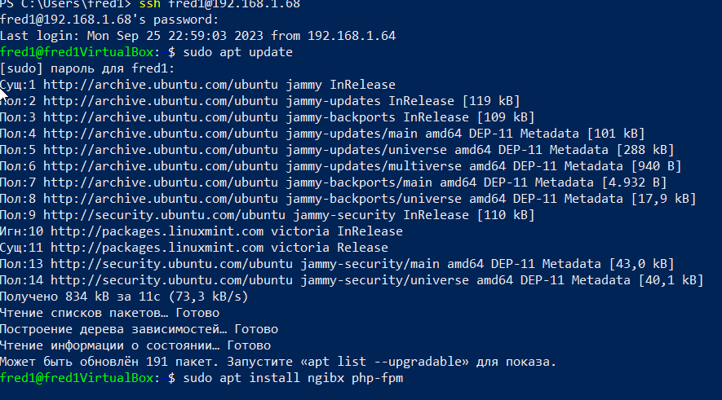

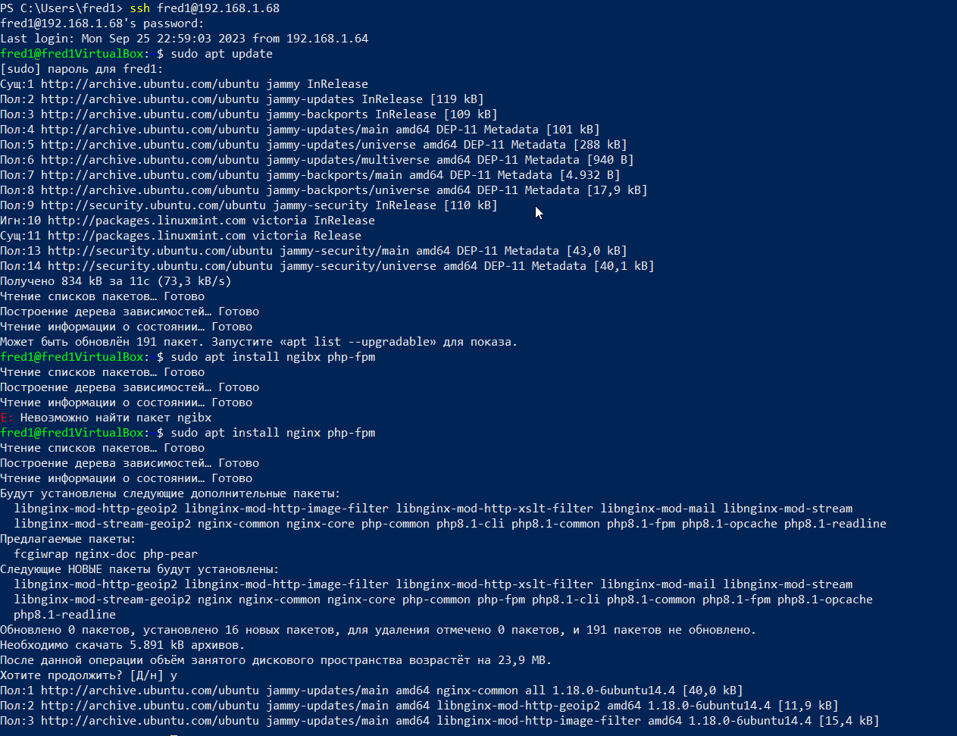

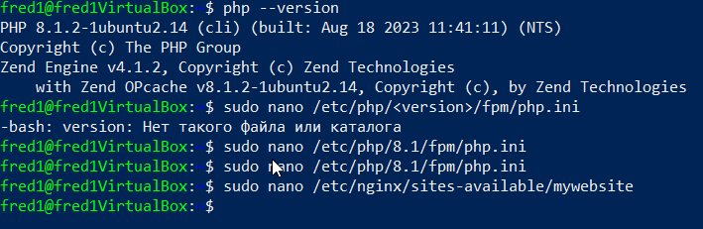

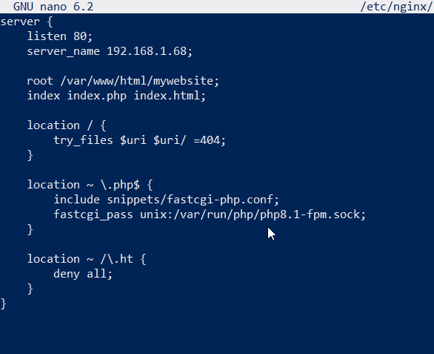

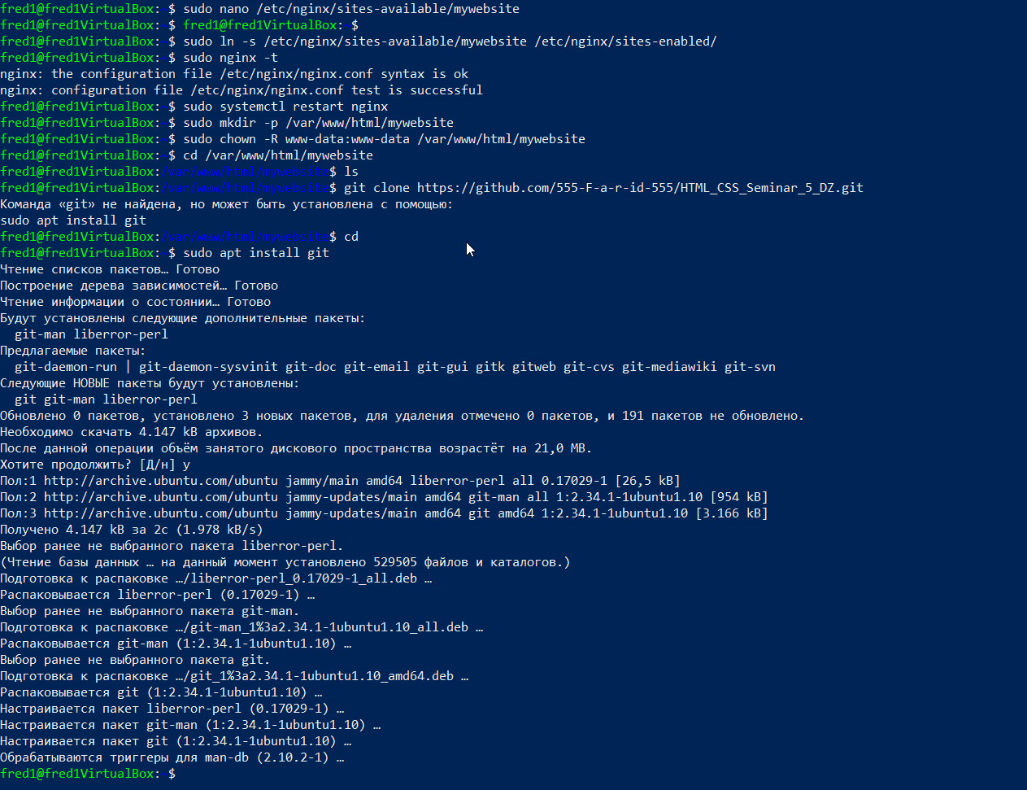
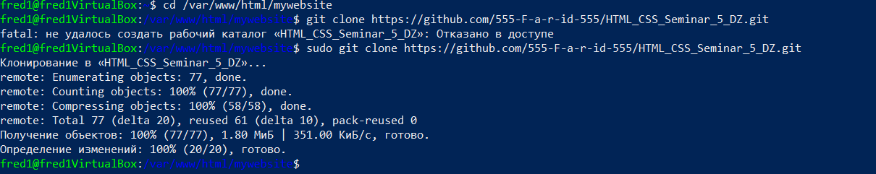

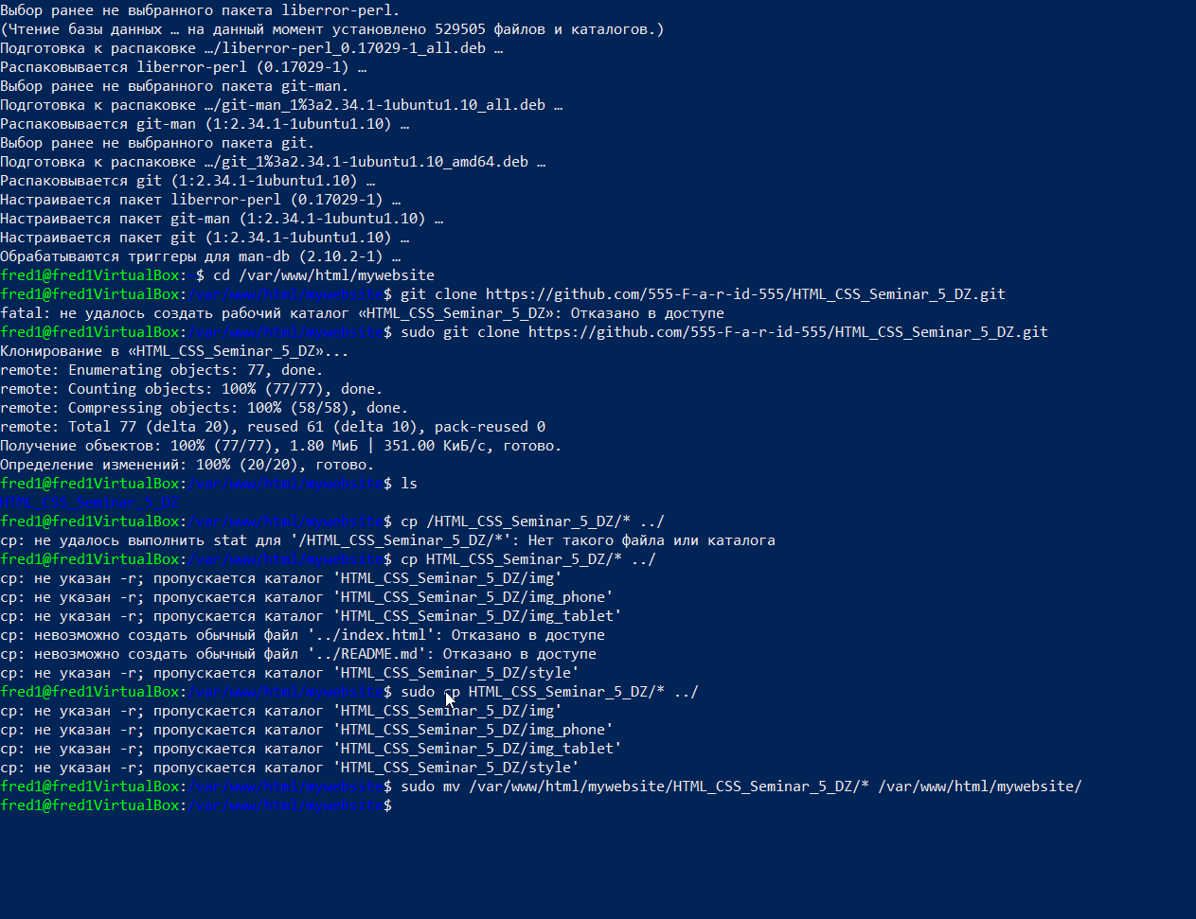

тоже самое но открыл уже на windows



1) sudo apt update
2) sudo apt install nginx php-fpm
3) sudo nano /etc/php/8.1/fpm/php.ini
4) cgi.fix_pathinfo=0
5) sudo nano /etc/nginx/sites-available/mywebsite
6)
server {
listen 80;
server_name 192.168.1.68;

root /var/www/html/mywebsite;
index index.php index.html;

location / {
try_files $uri $uri/ =404;
}

location ~ \.php$ {
include snippets/fastcgi-php.conf;
fastcgi_pass unix:/var/run/php/php8.1-fpm.sock;
}

location ~ /\.ht {
deny all;
}
}

7) sudo ln -s /etc/nginx/sites-available/mywebsite /etc/nginx/sites-enabled/
8) sudo nginx -t
9) sudo systemctl restart nginx
10) sudo mkdir -p /var/www/html/mywebsite
11) sudo chown -R www-data:www-data /var/www/html/mywebsite
12) cd /var/www/html/mywebsite
13) sudo apt install git
14) sudo git clone https://github.com/555-F-a-r-id-555/HTML_CSS_Seminar_5_DZ.git
15) sudo mv /var/www/html/mywebsite/HTML_CSS_Seminar_5_DZ/* /var/www/html/mywebsite/

• 2)Установить Apache. Настроить обработку PHP. Добиться одновременной работы с Nginx.

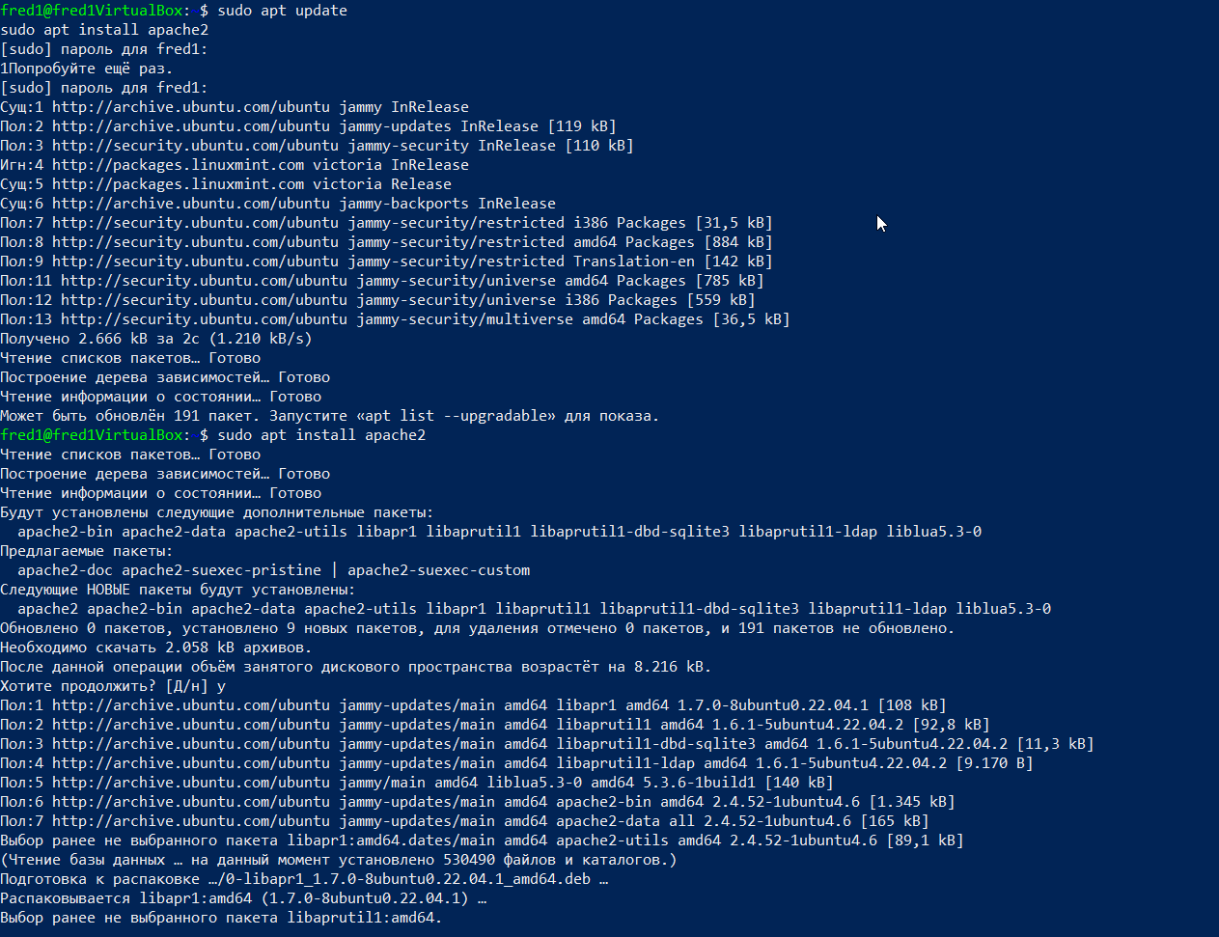
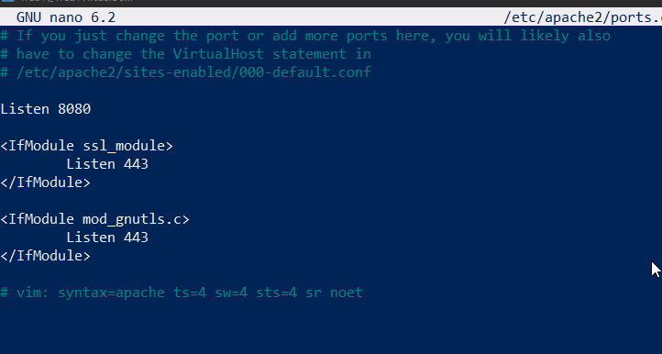

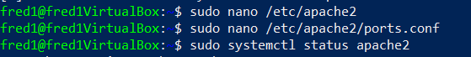
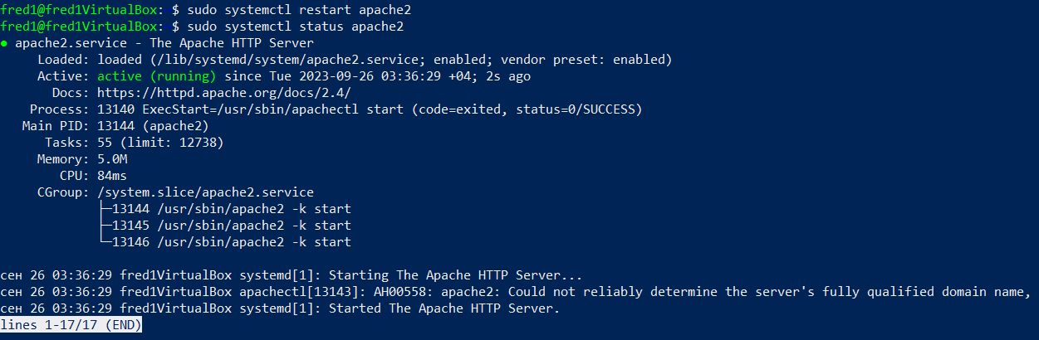
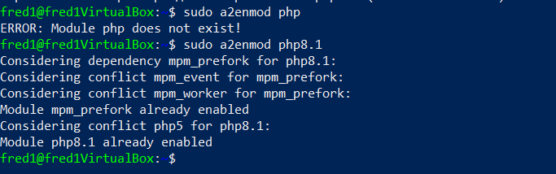
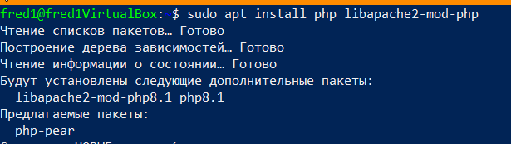
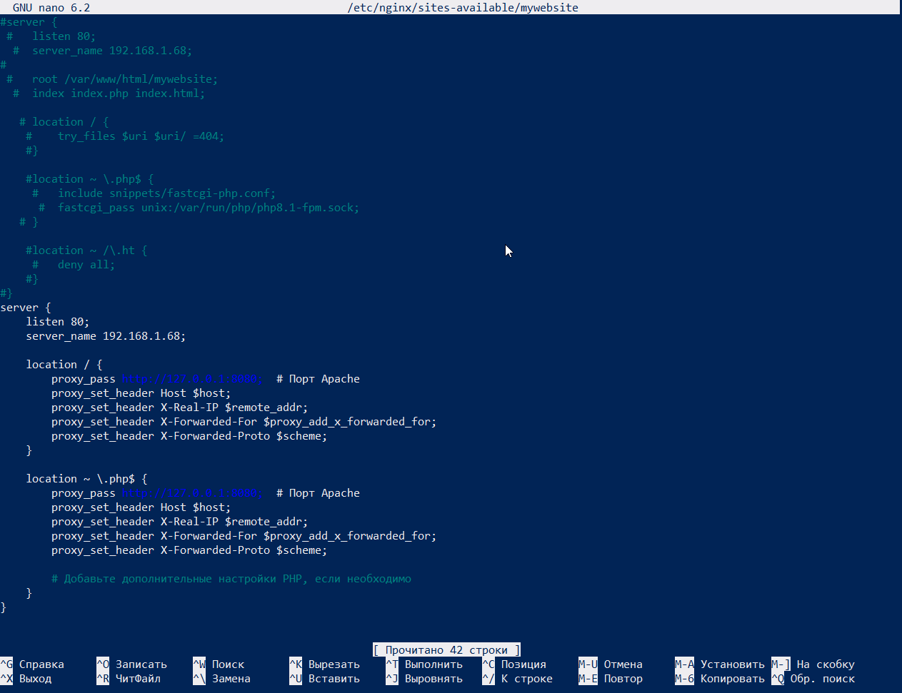
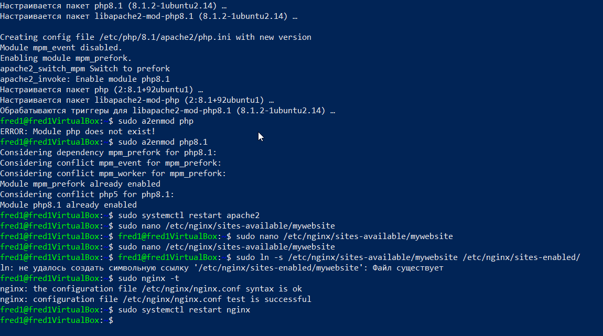
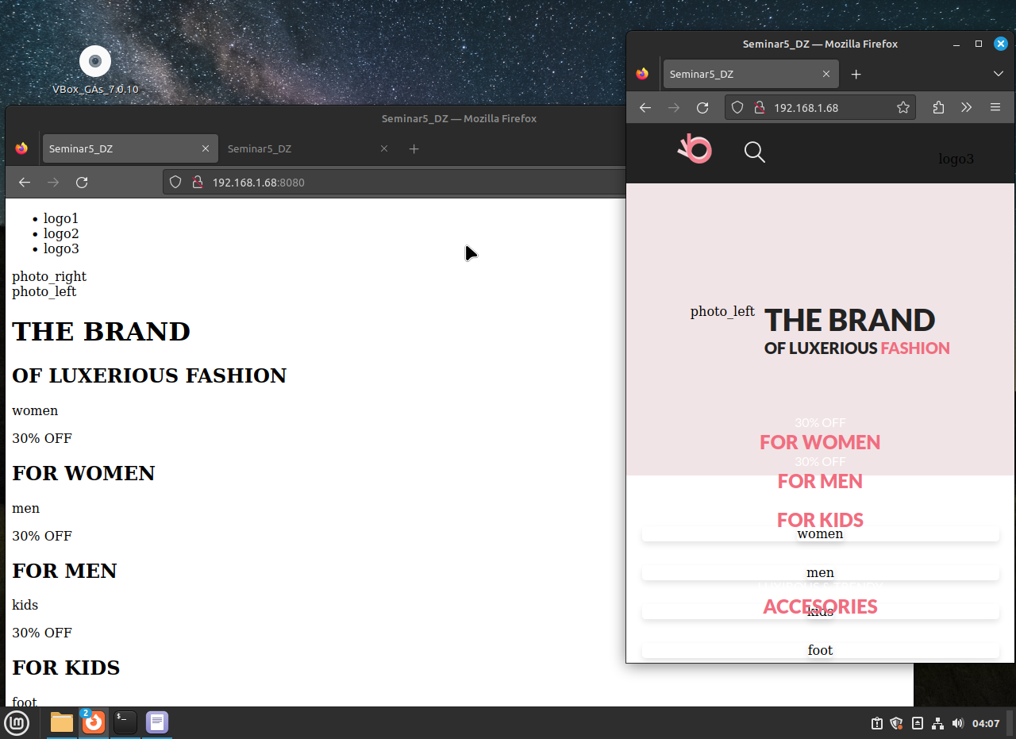

1) sudo apt update
2) sudo apt install apache2
3) sudo nano /etc/apache2/ports.conf #Listen 8080
4) sudo systemctl restart apache2
5) sudo systemctl status apache2
6) sudo apt install php libapache2-mod-php
7) sudo nano /etc/nginx/sites-available/mywebsite
8)
server {
listen 80;
server_name 192.168.1.68;

location / {
proxy_pass http://127.0.0.1:8080; # Порт Apache
proxy_set_header Host $host;
proxy_set_header X-Real-IP $remote_addr;
proxy_set_header X-Forwarded-For $proxy_add_x_forwarded_for;
proxy_set_header X-Forwarded-Proto $scheme;
}

location ~ \.php$ {
proxy_pass http://127.0.0.1:8080; # Порт Apache
proxy_set_header Host $host;
proxy_set_header X-Real-IP $remote_addr;
proxy_set_header X-Forwarded-For $proxy_add_x_forwarded_for;
proxy_set_header X-Forwarded-Proto $scheme;

# Добавьте дополнительные настройки PHP, если необходимо
}
}
9) sudo ln -s /etc/nginx/sites-available/mywebsite /etc/nginx/sites-enabled/
10) sudo nginx -t
11) sudo systemctl restart nginx
12) 192.168.1.68:8080

• 3)Настроить схему обратного прокси для Nginx (динамика - на Apache).

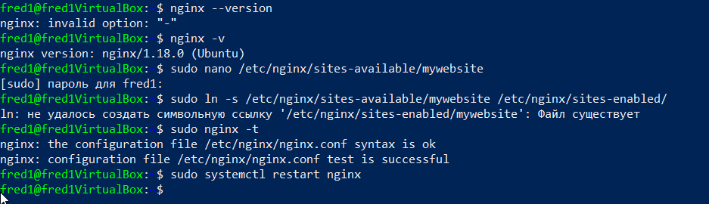

1) nginx –version
2) sudo nano /etc/nginx/sites-available/mywebsite
3)
server {
listen 80;
server_name 192.168.1.68;

location / {
proxy_pass http://127.0.0.1:8080; # Порт, на котором работает Apache
proxy_set_header Host $host;
proxy_set_header X-Real-IP $remote_addr;
proxy_set_header X-Forwarded-For $proxy_add_x_forwarded_for;
proxy_set_header X-Forwarded-Proto $scheme;
}
}

4) sudo ln -s /etc/nginx/sites-available/mywebsite /etc/nginx/sites-enabled/
5) sudo nginx -t
6) sudo systemctl restart nginx

• 4)Установить MySQL. Создать новую базу данных и таблицу в ней.

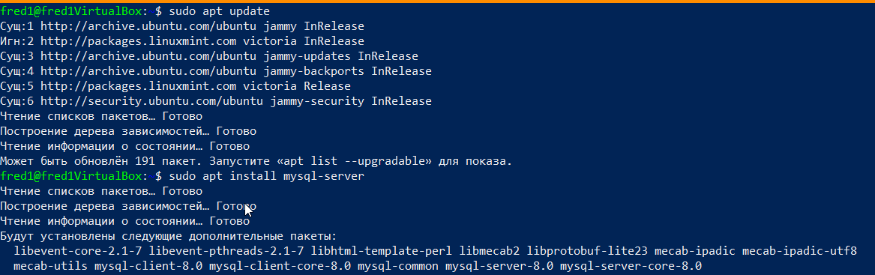
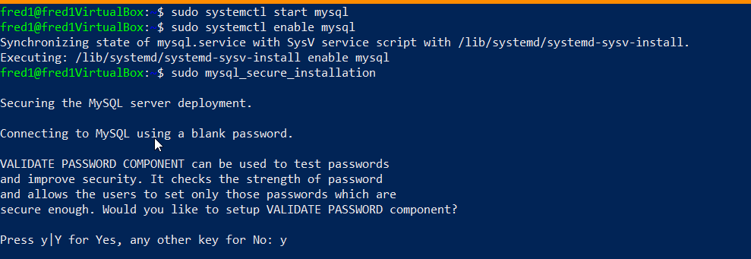
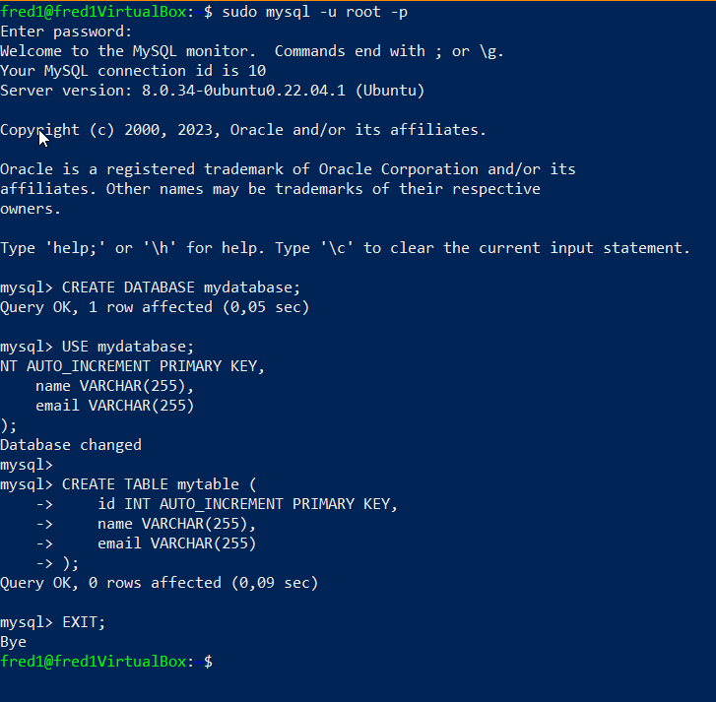

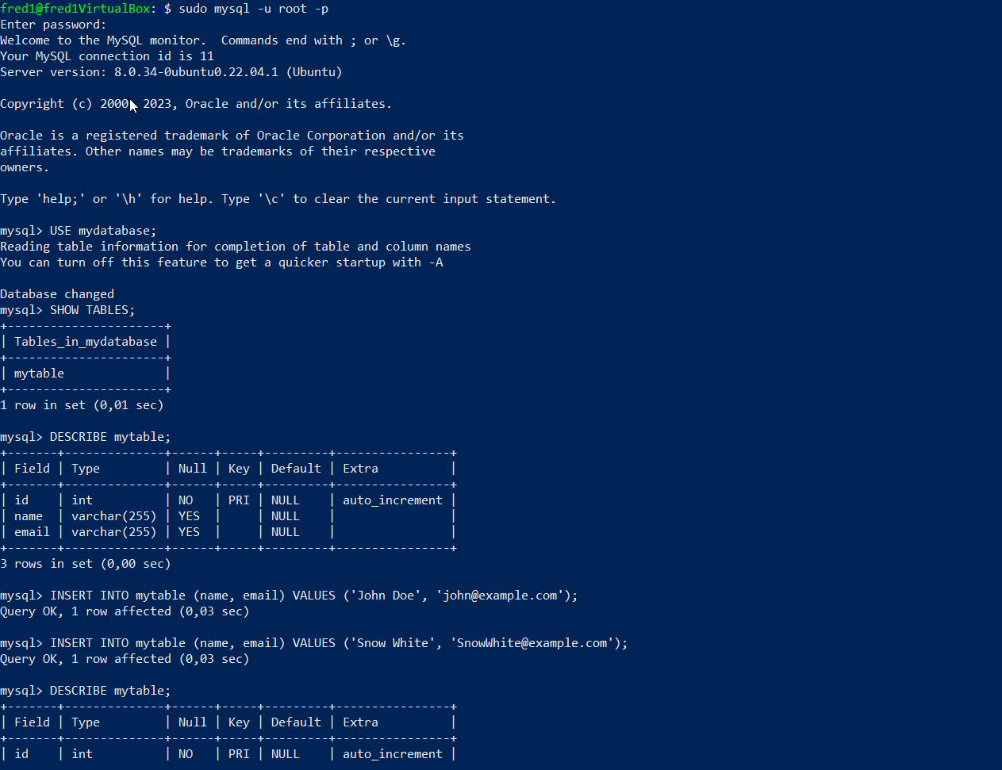
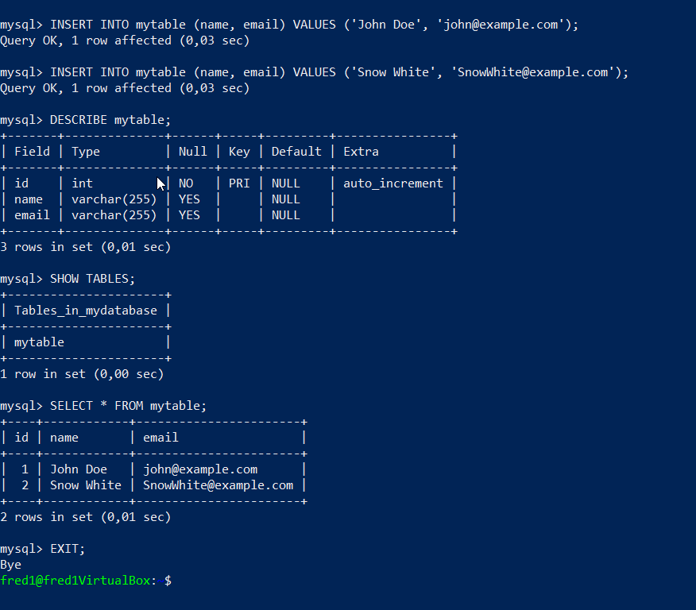

•* 5)Установить пакет phpmyadmin и запустить его веб-интерфейс для управления MySQL

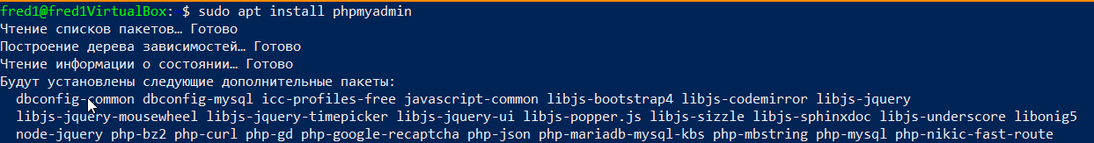
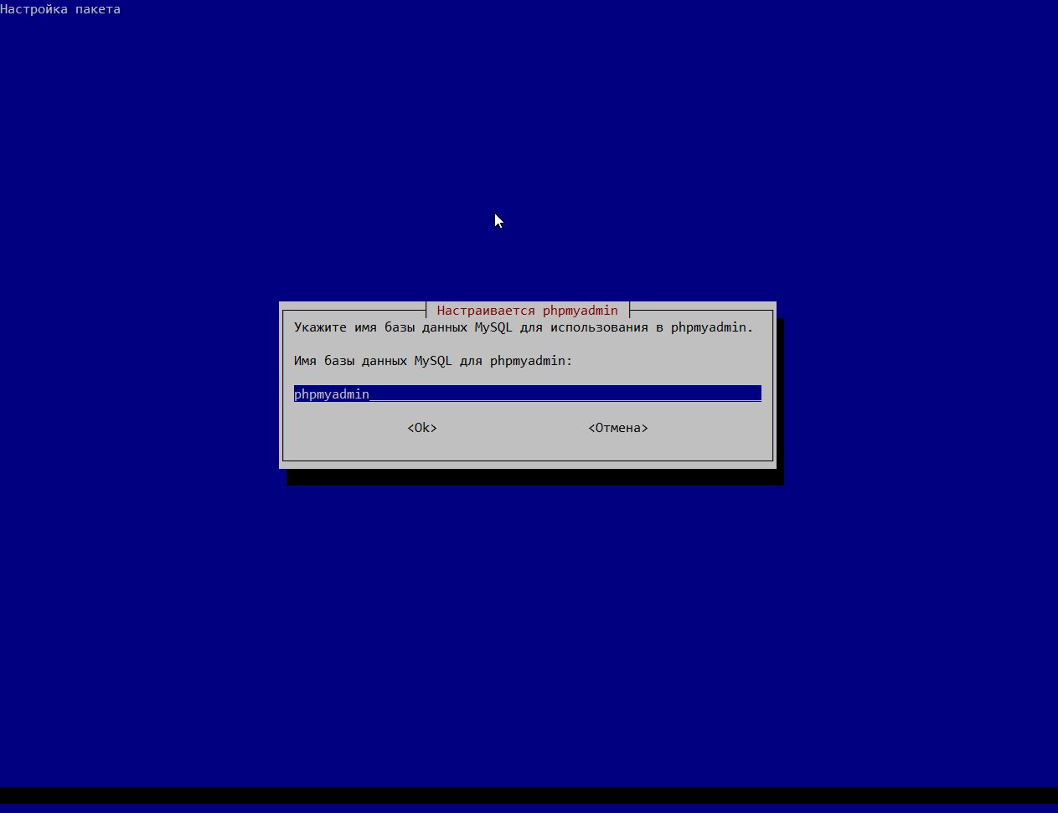
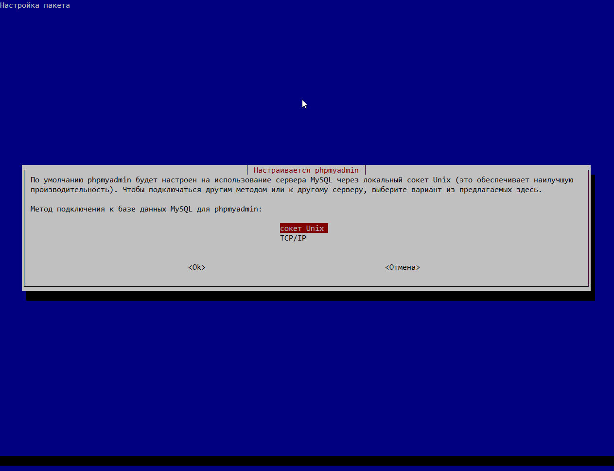

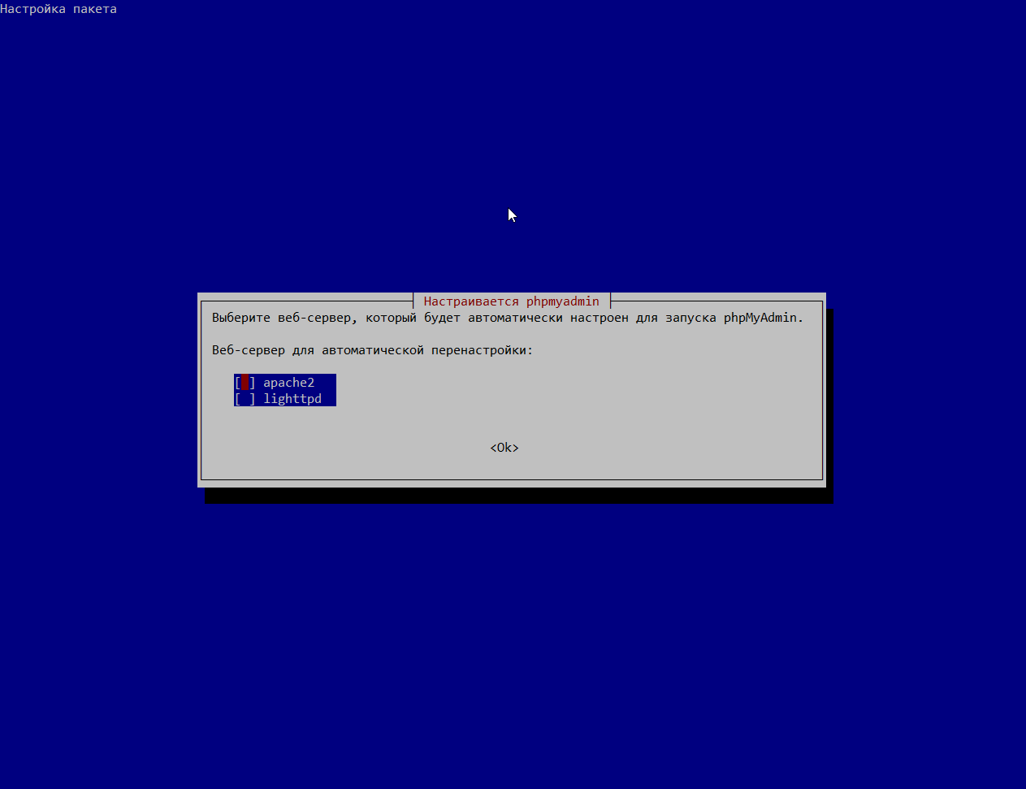
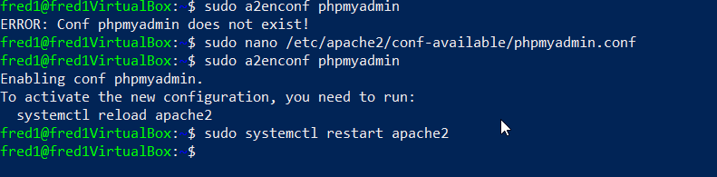

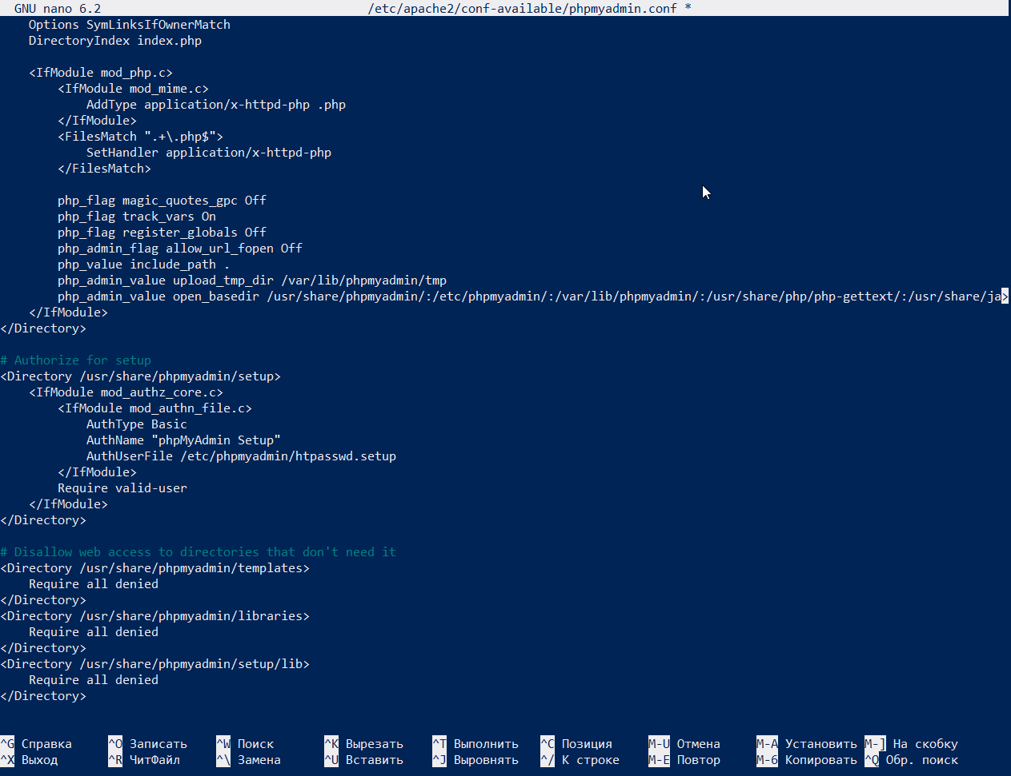

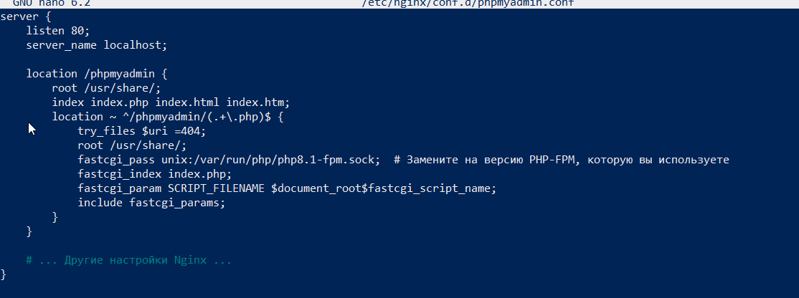

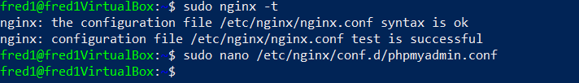

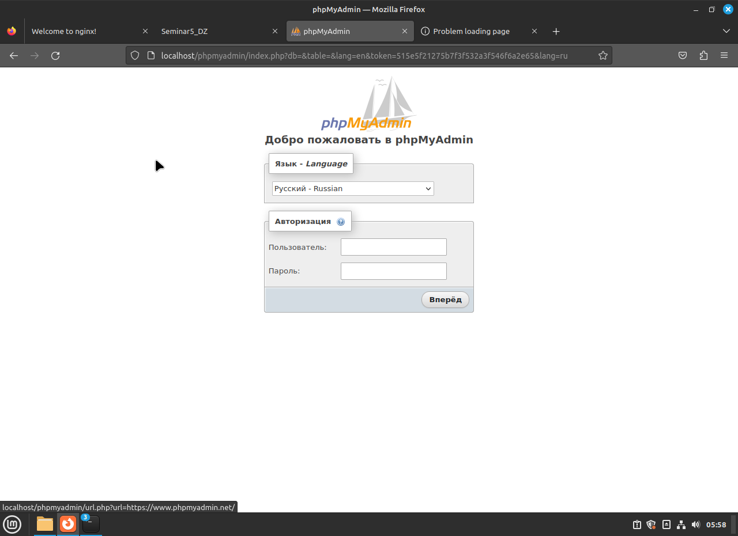

.

•* 6)Настроить схему балансировки трафика между несколькими серверами Apache на стороне Nginx с помощью модуля ngx_http_upstream_module.
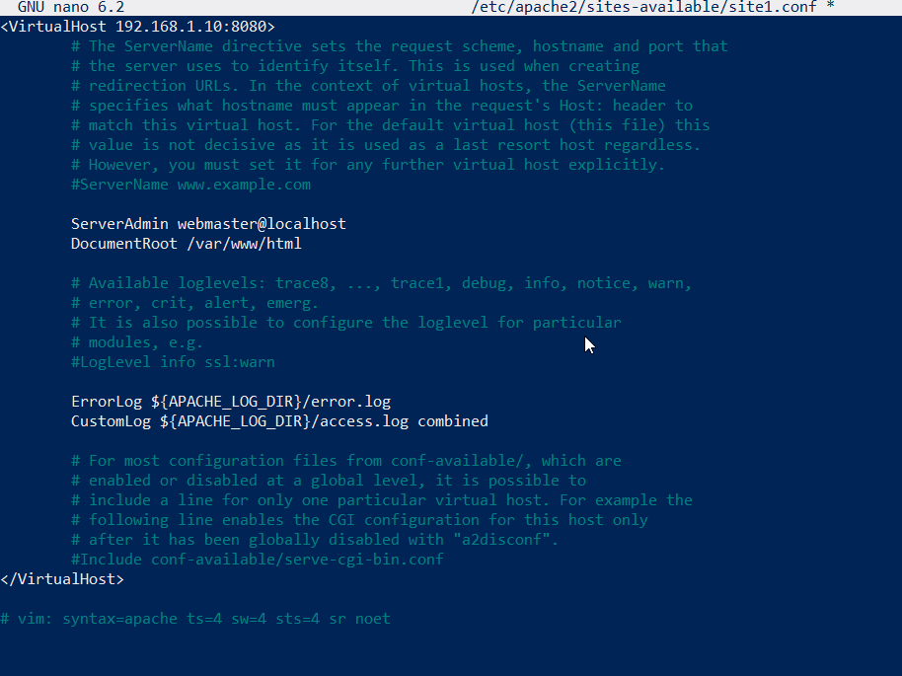

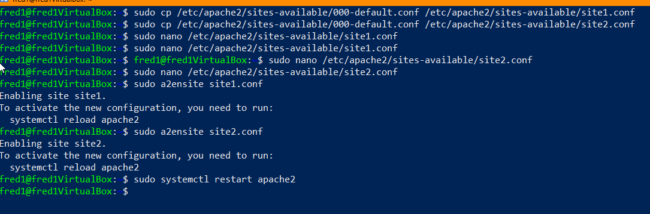

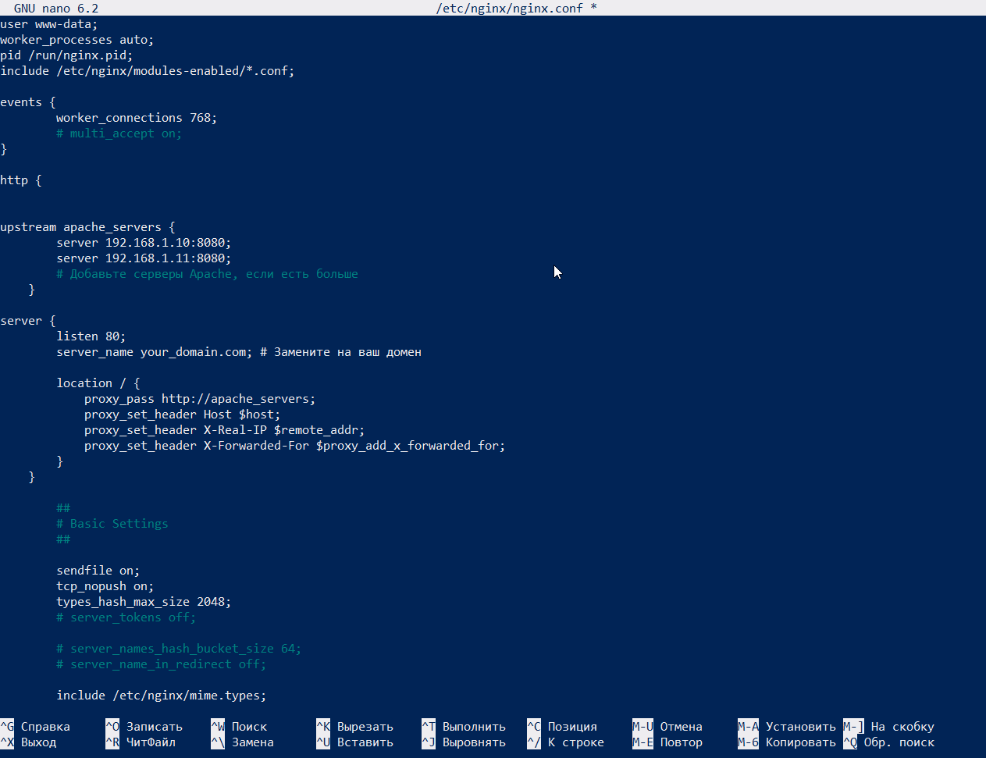

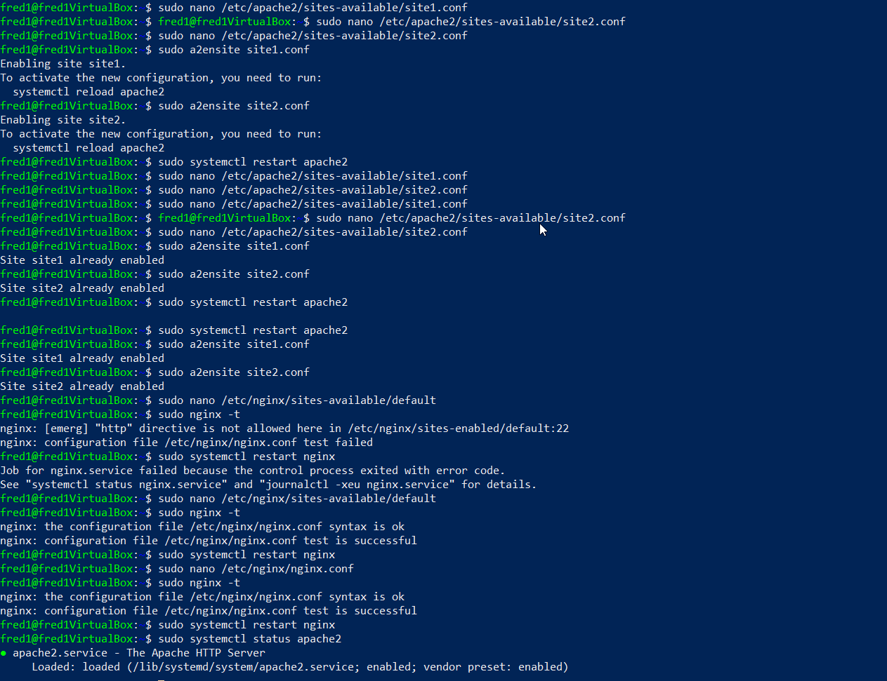

1) sudo cp /etc/apache2/sites-available/000-default.conf /etc/apache2/sites-available/site1.conf
2) sudo cp /etc/apache2/sites-available/000-default.conf /etc/apache2/sites-available/site2.conf
3)
<VirtualHost 192.168.1.10:8080>
DocumentRoot /var/www/site1
# Другие настройки сайта
</VirtualHost>
4)
<VirtualHost 192.168.1.11:8080>
DocumentRoot /var/www/site2
# Другие настройки сайта
</VirtualHost>
5)
sudo a2ensite site1.conf
sudo a2ensite site2.conf
# Активируйте для каждого виртуального хоста

6) sudo systemctl restart apache2

7)Отредактировать файл конфигурации Nginx. Обычно он находится в /etc/nginx/nginx.conf

http {
upstream apache_servers {
server 192.168.1.10:8080;
server 192.168.1.11:8080;
# Добавьте серверы Apache, если есть больше
}

server {
listen 80;
server_name your_domain.com; # Замените на ваш домен

location / {
proxy_pass http://apache_servers;
proxy_set_header Host $host;
proxy_set_header X-Real-IP $remote_addr;
proxy_set_header X-Forwarded-For $proxy_add_x_forwarded_for;
}
}

# ... Другие настройки Nginx ...
}

8) sudo systemctl restart nginx

что-то вроде этого …
Спасибо, всего хорошего !)

